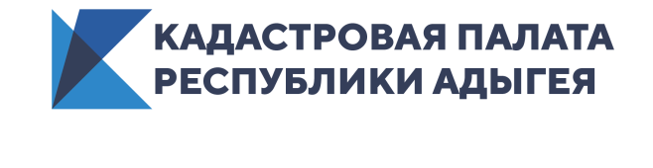
Кадастровая палата Адыгеи назвала наиболее интересующие граждан вопросы
Работа с обращениями позволяет выявить наиболее актуальные вопросы и потребности заявителей и служит одним из основных способов взаимодействия с гражданами. За 1-й квартал 2020 года сотрудниками Кадастровой палаты республики рассмотрено более 60 обращений различной тематики.
Наибольшее количество обратившихся, а именно 42%, интересовали вопросы кадастрового учета и регистрации прав. 38% граждан проявили интерес к теме предоставления сведений из Единого государственного реестра недвижимости (ЕГРН). Около 10% заявителей спрашивали о порядке исправления реестровых и технических ошибок в ЕГРН. Незначительное количество обращений (2%) поступило по вопросам приостановлений и отказов в учетно-регистрационных действиях.
Все поступившие обращения рассматриваются Кадастровой палатой в строгом соответствии с Федеральным законом от 02.05.2006 №59-ФЗ «О порядке рассмотрения обращений граждан Российской Федерации».
В настоящее время существует несколько способов направления обращений:
- почтовым отправлением по адресу: 385021, Республика Адыгея,
г. Майкоп, ул. Юннатов, 9 «Д»;
- по электронной почте filial@01.kadastr.ru;
- по факсу 8 (8772) 56-88-05;
- путем заполнения специальной формы на сайте Кадастровой палаты в разделе «Обращения граждан онлайн»;
- оставить обращение в организованном месте приема корреспонденции по адресу: Республика Адыгея, г. Майкоп, ул. Юннатов, 9 «Д» (доступ к приему корреспонденции открыт в рабочее время).

Напоминаем, что предварительная запись на личный прием граждан к должностным лицам Кадастровой палаты республики временно приостановлена.
Для удобства граждан консультации проводятся в дистанционном режиме по телефону 8 (8772) 56-30-46 или 8 (8772) 56-30-72. В случае посещения Кадастровой палаты в рабочее время связаться со специалистами учреждения для получения консультаций можно по внутреннему телефону.

Контакты для СМИ
тел.: 8(8772)593046-2243
press@01.kadastr.ru

